**Příjmení, jméno, učo: ______________________________________________**

**Studium: ________________________________________________________**

**TEST VŠEOBECNÝCH GEOGRAFICKÝCH ZNALOSTÍ EVROPY – MED57**

**1. Doplň.**

nejvyšší hora Evropy ________________

kde žijí Frísové________________

pohoří procházející celou Itálií______________________

pohoří tvořící oblouk procházející např. Slovenskem, Ukrajinou a Rumunskem _________ skalnaté souostroví ležící jižně od Sicílie ve Středozemním moři ____________

jeden z chorvatských ostrovů v Jaderském moři (také část těla) _______________

známá aktivní sopka ležící na ostrově Sicílie____________________

sopka ležící u Neapole, která ve starověku zasypala Pompeje____________

poloostrov, na kterém se rozkládá stát Dánsko________________

výrazný poloostrov v Černém moři__________________

jeden z ostrovů souostroví Baleáry_________________

kde žijí Aromuni___________________

ruský poloostrov sousedící se Skandinávským poloostrovem___________

kde žijí Friulové ____________________

francouzský ostrov severně od Sardinie____________________

**2. Vyber z následující nabídky správnou možnost.**

1. Hlavní řekou Ukrajiny a Běloruska je:

a - Visla b - Dněpr c - Volha d - Dunaj

2. Pro balkánské státy je významný cestovní ruch. Ke kterému moři nemohou přijet turisté, pokud chtějí navštívit Chorvatsko, Bulharsko či Řecko?

a - Kaspické moře b - Černé moře c - Jaderské moře d - Egejské moře

3. Kudy nevede hranice mezi Asií a Evropou?

a - Ural b - předhůří Kavkazu c - Karpaty d - Karské moře e - Bospor

4. Ke kterým národům patří Rumuni?

a - ugrofinským b - slovanským c - germánským d - románským   
 e - keltským

5. Který stát není členem EU?

a - Polsko b - Island c - Španělsko d - Řecko e - Finsko

6. Kde se nacházejí průmyslová města Štýrský Hradec a Linec?

a - Švýcarsko b - Francie c - Německo d - Belgie e - Rakousko

7. Ve kterém státě se nachází město Kiruna, v jehož okolí se těží kvalitní železná ruda?

a - Finsko b - Norsko c - Litva d - Švédsko e – Island

**3. Významné přístavy často leží v ústí velkých řek. K přístavům doplň příslušné řeky, stát a moře, záliv, popř. průliv, kam se řeka vlévá.**

|  |  |  |  |
| --- | --- | --- | --- |
| Přístav | Řeka | Moře, záliv, průliv | Stát |
| Rotterdam |  |  |  |
| Lisabon |  |  |  |
| Porto |  |  |  |
| Le Havre | Seina | Průliv La Manche | Francie |
| Bordeaux |  |  |  |
| Nantes |  |  |  |
| Archangelsk |  |  |  |
| Riga |  |  |  |
| Gdaňsk |  |  |  |
| Štětín |  |  |  |
| Hamburg |  |  |  |

**4. Zakresli státy bývalé Jugoslávie vyznačené na mapě a doplň k nim hlavní města.**

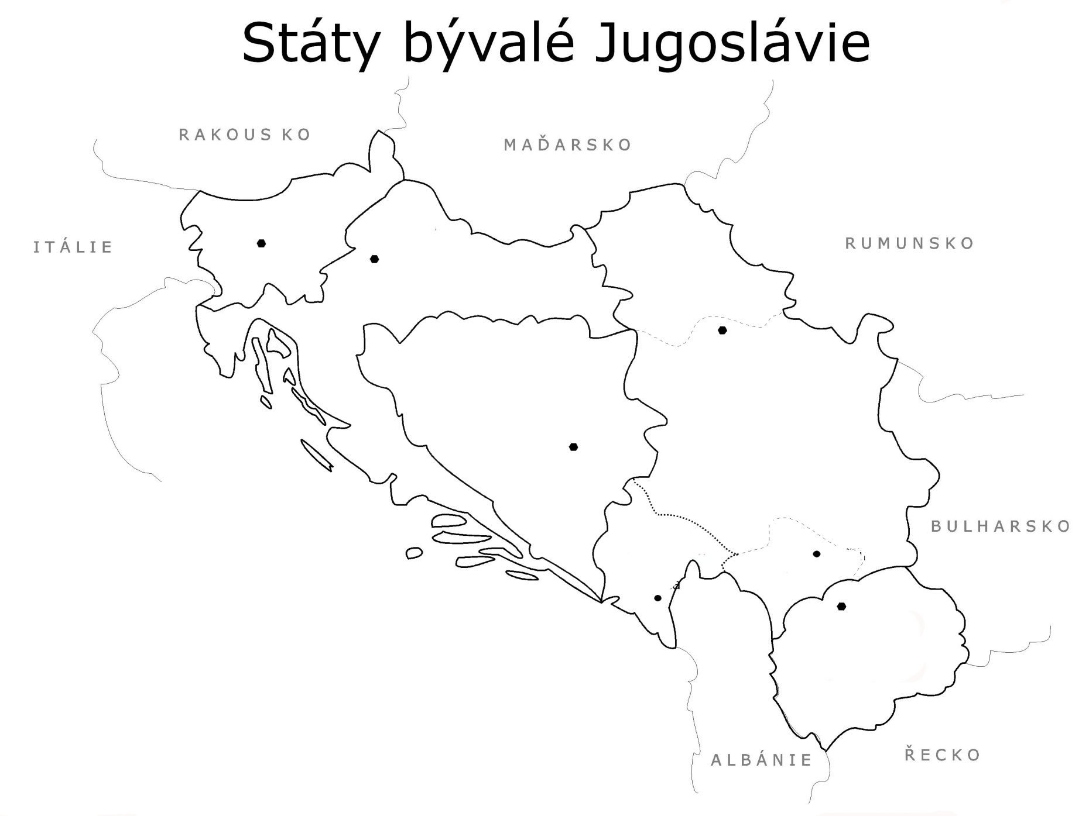

**5. Do slepé mapy doplň moře omývající břehy Itálie.**

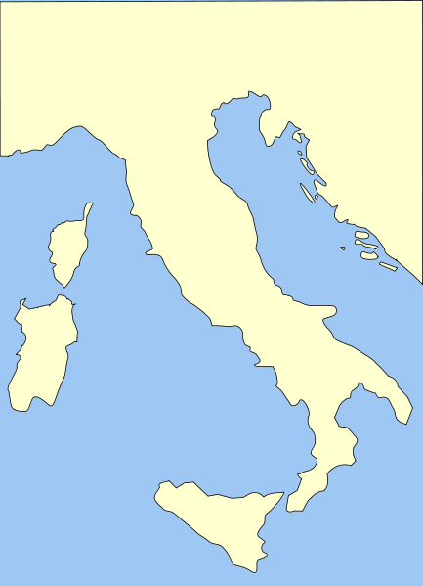

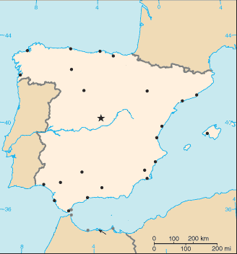**6. Která španělská města jsou zakreslena pod jednotlivými čísly?**

1………………………………………….

3

2………………………………………….

3………………………………………….

4

2

4…………………………………………..

5

1

5…………………………………………..

**7. Do mapy zakresli hlavní město Řecka, Soluň (Thessaloniki), Pátrai a Irákleion.**

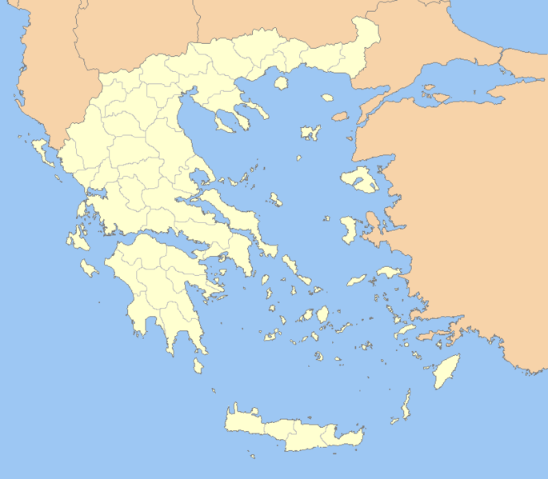

**8. Proč jste si zapsali tento předmět? Jaké učební přístupy by vám ve výuce nejvíce vyhovovaly? Zajímáte se konkrétně o některé z témat tohoto předmětu?**

**9. Co znamená ve vašem vnímání termín: národ a nacionalismus?**